МИНИСТЕРСТВО ОБРАЗОВАНИЯ РЕСПУБЛИКИ БЕЛАРУСЬ

Учреждение образования «Полоцкий государственный университет»

Факультет информационных технологий

Кафедра технологий программирования

**ЛАБОРАТОРНАЯ РАБОТА №2**

по дисциплине: **«Компьютерные системы и сети»**

на тему: «**Основы маршрутизации в ОС Windows**»

ВЫПОЛНИЛ студент группы 16-ИТ-2

Щербицкий К.О.

ПРОВЕРИЛ Попкова Д.В.

Полоцк 2018 г.

**Цель работы**: Изучить основы маршрутизации в ОС Windows 2003, службы Internet Services (IIS), настройку сетевого моста. Ознакомится с протоколом RIP.

**Краткие теоретические сведения:** Под одноадресной маршрутизацией понимается процесс передачи сообщений между подсетями, в котором сообщение адресовано только одному заданному получателю. Вся задача маршрутизации в этом случае сводится к доставке пакета получателю и выбору оптимального маршрута из множества возможных.

**Основные и промежуточные результаты**:

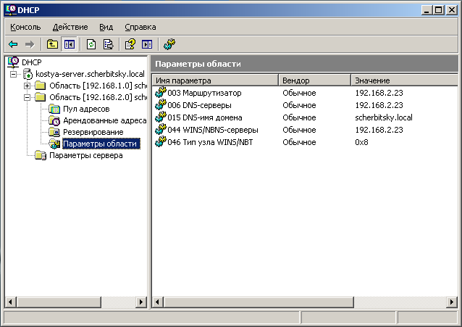

**Рисунок 1** – Состояние DHCP-сервера

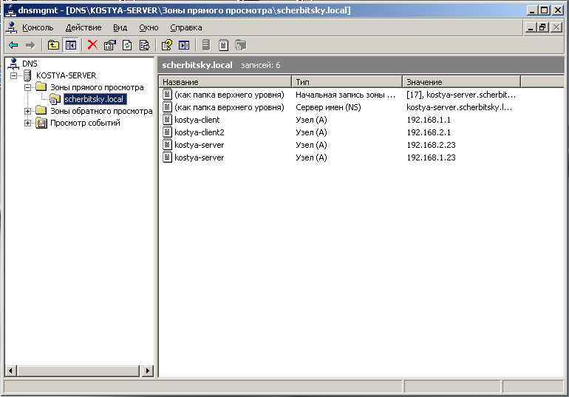

**Рисунок 2** – Состояние DNS-сервера в зоне прямого просмотра

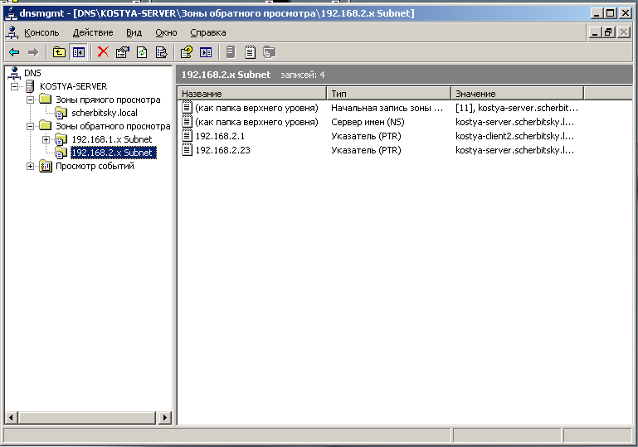

**Рисунок 3** – Состояние DNS-сервера в зоне обратного просмотра

**Проверка настроек служб DHCP, DNS, WINS:**

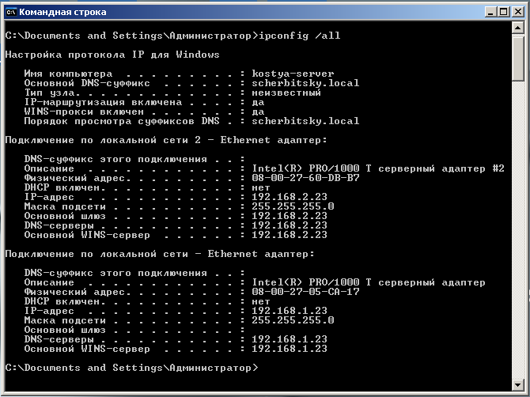

**Рисунок 5** – Проверка работы сервера командой ipconfig -all

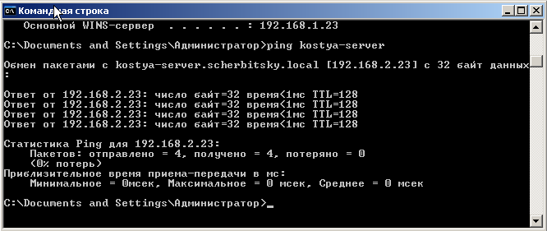

**Рисунок 6** – Проверка работы сервера по названию компьютера



**Рисунок 7** – Проверка работы сервера по названию с суффиксом

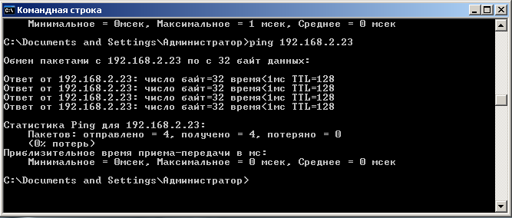

**Рисунок 8** – Проверка работы сервера по ip-адресу

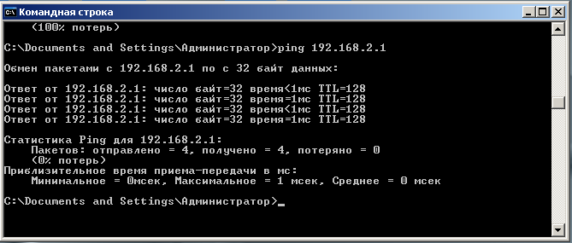

**Рисунок 9** – Проверка работы клиента через сервер по ip-адресу

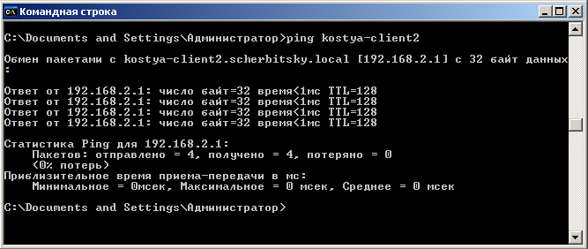

**Рисунок 10** – Проверка работы клиента через сервер по имени

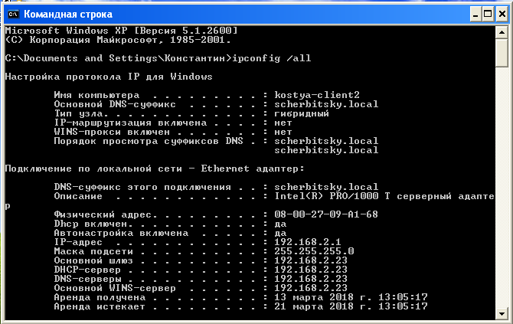

**Рисунок 11** – Проверка работы клиента командой ipiconfig

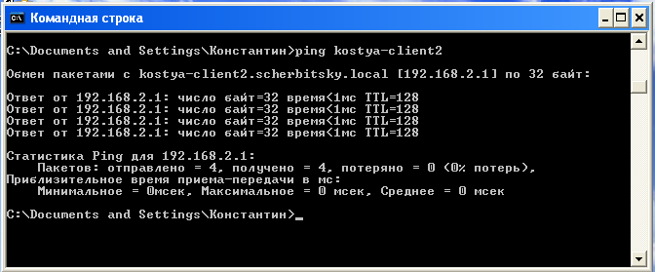

**Рисунок 12** – Проверка работы клиента по названию компьютера

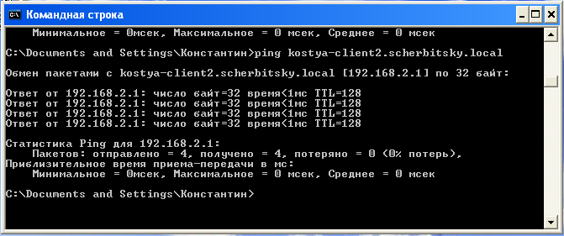

**Рисунок 13** – Проверка работы клиента по названию с суффиксом

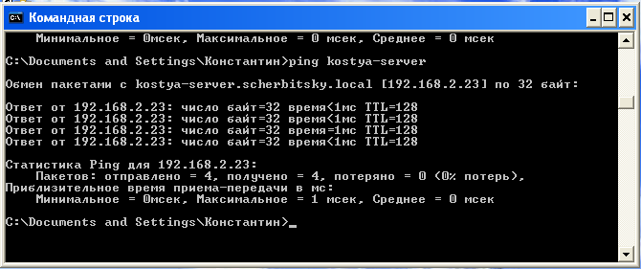

**Рисунок 14** – Проверка работы сервера через клиента по имени

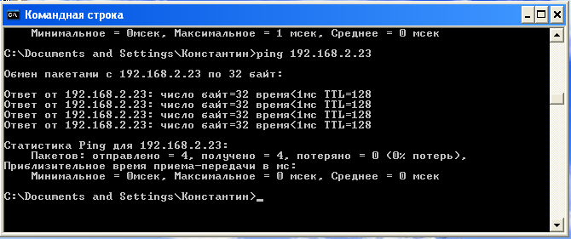

**Рисунок 15** – Проверка работы сервера через клиента по ip-адресу

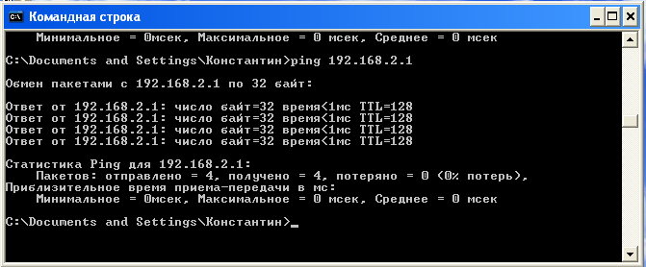

**Рисунок 16** – Проверка работы клиента по ip-адресу

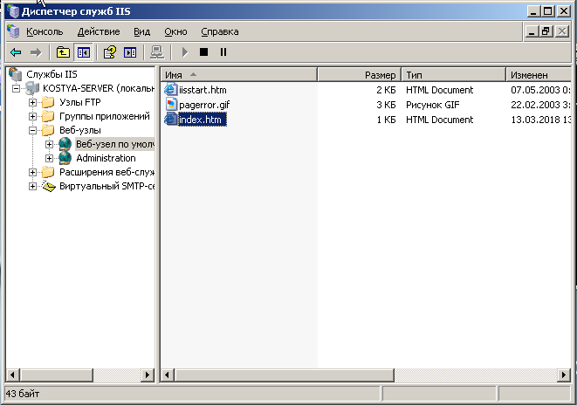

**Рисунок 17** – IIS

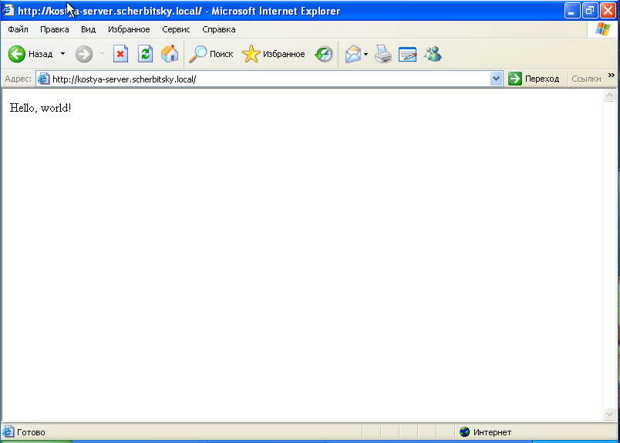

**Рисунок 18** – Проверка работы IIS

**Выводы о проделанной работе**: Изучил такие понятия как Маршрутизация, IIS, RRAS. Научился работать с сетевыми командами и их параметрами, различными виртуальными машинами и серверной операционной системой